اسئلة الاختبار العملي النهائي لمادة المهارات الرقمية-للفصل الدراسي الاول -للعام١٤٤٤هـ
خمسة و عشرون درجه فقط
٢٥
٢٥
مستعينة بالله أجيب عن الأسئلة التالية:-

أحدى عشر درجه فقط
١١
١١
السؤال الأول: - ضعي دائرة حول الجواب الصحيح :-

١
١. | إمكانية حفظ ملف الوورد كملف Pdf.  ١ | صح | خطأ
٢. | دمج المراسلات الالكترونية هو احدى عمليات معالجة النصوص التي تمكنك من دمج مستند مع ملف قاعدة بيانات . | صح | خطأ
٣. | المسافة البادئة المعلقة تنشي مسافة بادئة لنص الفقرة بالكامل باستثناء السطر الأول .  ١ | صح | خطأ
٤. | إمكانية انشاء حدود وتظليل مخصصين في المستند.  ١ | صح | خطأ
٥. | خطوات دمج المراسلات ٥ خطوات .  ١ | صح | خطأ
٦. | دمج المراسلات المقصود به رسائل مختلفة .  ١ | صح | خطــأ
٧. | لدمج المراسلات من قائمة ادراج -> مراسلات .  ١ | صح | خطأ
٨. | نسق رمادي داكن يقلل الضوء الأزرق من شاشة الحاسب .  ١ | صح | خطأ
٩. | إتمام الدمج يساعد على انشاء مستند جديد يحتوي على جميع الدعوات.  ١ | صح | خطأ
١٠. | دمج المراسلات يستفاد منه ارسال رسالة لمجموعه من المستلمين .  ١ | صح | خطأ
١١. | لاضافة صوره من الانترنت من قائمة ادراج ->صوره عبر الانترنت .  ١ | صح | خطأ

السؤال الثاني :- الناتج من تنفيذ الأوامر التالية :-
اربع درجات فقط
٤
٤

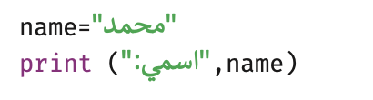
١
١
١
١
5 القيمة :
X=5
Print("القيمة: ",X(
التنفيذ
اسمي: محمد
- ١ -
يتبع
التنفيذ
السؤال الثالث :-
عشر درجات فقط
١٠
١٠

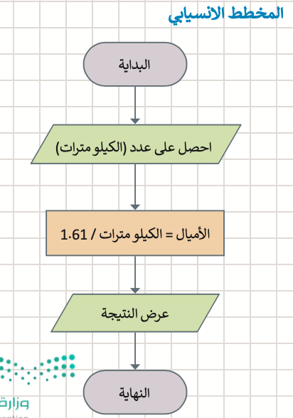
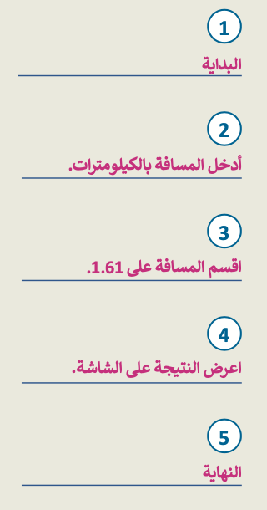
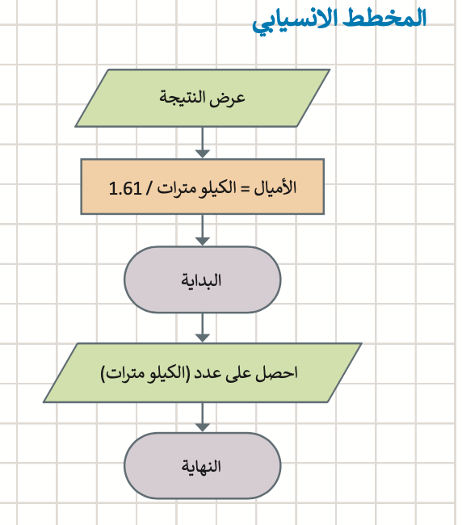
اعد رسم المخطط الانسيابي التالي ليقوم بتحويل الكيلومترات الى اميال ، بعد ترتيب الاشكل بشكل صحيح و كتابة الخطوات الخوارزمية :-
١
١
١
١
١
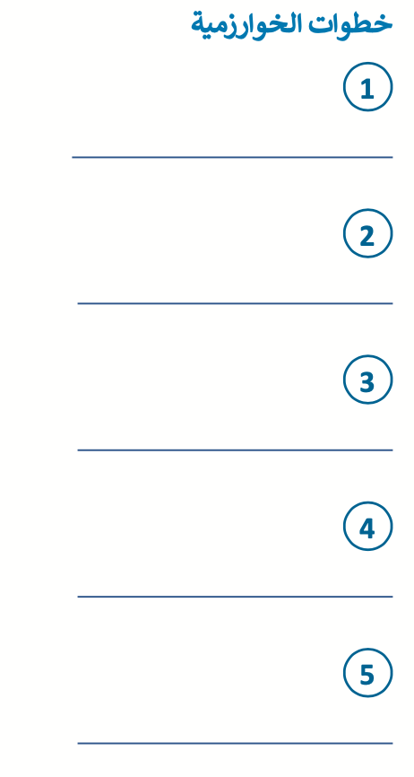

- ٢ -
- انتهت الأسئلة -

اسئلة الاختبار العملي النهائي لمادة المهارات الرقمية-للفصل الدراسي الاول -للعام١٤٤٤هـ

٢٥
مستعينة بالله أجيب عن الأسئلة التالية:-

١١
السؤال الأول: - ضعي دائرة حول الجواب الصحيح :-

١. | إمكانية حفظ ملف الوورد كملف Pdf. | صح | خطأ
٢. | دمج المراسلات الالكترونية هو احدى عمليات معالجة النصوص التي تمكنك من دمج مستند مع ملف قاعدة بيانات . | صح | خطأ
٣. | المسافة البادئة المعلقة تنشي مسافة بادئة لنص الفقرة بالكامل باستثناء السطر الأول . | صح | خطأ
٤. | إمكانية انشاء حدود وتظليل مخصصين في المستند. | صح | خطأ
٥. | خطوات دمج المراسلات ٥ خطوات . | صح | خطأ
٦. | دمج المراسلات المقصود به رسائل مختلفة . | صح | خطــأ
٧. | لدمج المراسلات من قائمة ادراج -> مراسلات . | صح | خطأ
٨. | نسق رمادي داكن يقلل الضوء الأزرق من شاشة الحاسب . | صح | خطأ
٩. | إتمام الدمج يساعد على انشاء مستند جديد يحتوي على جميع الدعوات. | صح | خطأ
١٠. | دمج المراسلات يستفاد منه ارسال رسالة لمجموعه من المستلمين . | صح | خطأ
١١. | لاضافة صوره من الانترنت من قائمة ادراج ->صوره عبر الانترنت . | صح | خطأ

السؤال الثاني :- الناتج من تنفيذ الأوامر التالية :-

٤

X=5
Print("القيمة: ",X(
التنفيذ
- ١ -
يتبع
التنفيذ
السؤال الثالث :-

١٠

اعد رسم المخطط الانسيابي التالي ليقوم بتحويل الكيلومترات الى اميال ، بعد ترتيب الاشكل بشكل صحيح و كتابة الخطوات الخوارزمية :-

- ٢ -
- انتهت الأسئلة -

